专访以太坊背后的男人 Vitalik Buterin：探讨加密货币和美国的打击

译者前言

这篇文章基于 CNBC 在 2023 年 9 月对以太坊创始人 Vitalik Buterin 的采访。文章描述了 Vitalik 在面对全球加密货币打压政策下的处境以及他对以太坊的信心和对加密技术的热情。在采访中，他谈论了自己和以太坊基金会如何应对美国日益加剧的加密货币打压，并表达了对发展中国家加密货币发展的关注。他希望技术能够真正为人类所用，发挥积极的作用。在他身上，我们看到加密世界不仅仅是炒作和投机，我们真的可以使用加密技术为人类发展做出一些有意义的事情。

本文概述

本文为 Vitalik Buterin, the man behind ethereum, talks crypto and the U.S. crackdown （Vitalik Buterin，以太坊背后的男人，谈论加密货币和美国的打击），作者：MacKenzie Sigalos。全文共计约 4500 字，阅读完本文预计需要 25 分钟。

正文内容

《Vitalik Buterin，以太坊背后的男人，谈论加密货币和美国的打击》编译：Elsa

（点击“阅读原文”跳转英文原文链接）

要点：1. 第二大最受欢迎的加密货币的联合创始人，Vitalik Buterin，在欧洲新的加密货币热土之一——布拉格与 CNBC 的 MacKenzie Sigalos 进行了会谈。

2.他讨论了美国日益加剧的加密货币打压，并建议发展中国家继续进行加密货币革命。

3. 他还谈到了他在自己所创建的加密货币中发挥的巨大作用，但认为他的作品（以太坊）已经有了自己的生命，因此更能抵抗政府的打压。



以太坊联合创始人 Vitalik Buterin 在布拉格，在这里他与志同道合的程序员一起寻求通过加密技术改变世界。

CNBC

布拉格——对于 Vitalik Buterin 来说，家的概念是转瞬即逝的。

这位俄罗斯出生的程序员在十八九岁时创建了以太坊。现在他在任何一个城市都不会停留太久。与此同时，他不会去的地方也越来越多。

Buterin 在捷克共和国接受 CNBC 采访时表示：“三年前我非常乐意访问一些国家，如今，我对去这些国家感到非常担心。”

Buterin 特别指出，他的祖国俄罗斯是他现在避开的目的地之一。这位加拿大移民有着乌克兰和俄罗斯血统，但他积极支持乌克兰的抵抗运动。同样明显的是，在某些全球司法管辖区，追求隐私技术和开源代码会带来风险，这让 Buterin 产生新的犹豫——例如，开源协议 Tornado Cash 的创建者在荷兰和美国都面临指控。在尚处于起步阶段的加密货币市场，一些人使用 Tornado Cash 来保护他们的隐私，但混币服务也可能被犯罪分子或民族国家用来洗钱。许多业内人士担心，这种打击行为不仅仅是对使用该工具的不法分子进行打击，也会为构建工具的开发人员开创一个危险的先例。

Buterin 说：“即使在主流媒体认为仍然相当正常的国家，我也肯定更担心这些。”

这种去中心化的生活方式很适合 Buterin。这位 29 岁的程序员，在加密领域的影响力超越了代码行数或地理位置。布拉格是一个新的重心，他现在在这里找到了庇护所，他在这里与志同道合的程序员一起寻求通过加密技术改变世界。

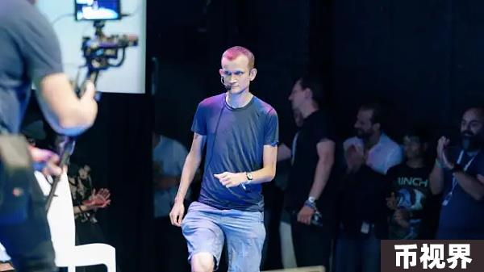

以太坊联合创始人 Vitalik Buterin 在 ETHPrague 2023 上发表讲话，这是一场吸引了来自世界各地的加密开发者的国际会议。

照片: Pavel Sinagl

Holešovice 区庞大的工业园区顶层中，我们在一个家具简陋的房间见面。这个区域曾经与屠宰场和蒸汽磨坊等工业设施联系在一起，现在则是波西米亚艺术家和一些最具叛逆精神的加密货币信徒的家园。这个看似普通的建筑内部是一个蜂窝状的迷宫，蜿蜒的楼梯和迷宫般的走廊通向其类似要塞般的内部，对不熟悉加密货币的人来说，这些复杂的结构映射了加密货币的复杂性。

如今，Buterin 和以太坊社区面临的最大挑战是确保加密货币为人们提供实际价值。

“我看待以太坊生态系统的方式是，过去十年是尝试和完善以太坊的十年。如今十年是我们必须真正打造人们使用的东西的十年，”Buterin 双手合十，从符合人体工学的跪椅上向前倾身说道。

他可以说是当今最有影响力的加密开发人员，但在 2013 年撰写以太坊白皮书时，Buterin 并没有试图成为众人瞩目的焦点。尽管如此，在多年来回避公众赞誉和拒绝无数媒体的邀约演讲后，他仍然无法摆脱名声——或用来形容他的那些溢美之词。

随着加密市场在 2021 年达到顶峰，27 岁的 Buterin 被评为全球最年轻的加密亿万富翁。在中国，人们称他为“V 神”，《时代》杂志在 2022 年 4 月的封面故事中称他为加密皇族，几乎无论他走到地球上的任何地方，都有大批粉丝渴望得到他的关注——以及与他自拍。

但实际上，Buterin 并不是这样的人。

他不是加密界的王子。他不是新一代密码朋克的狂热领袖。他不是最狠的工作狂，也不是最大的书呆子。他经常将自己的财富捐赠给有价值的事业，从而降低了自己的净资产。而且，根据他自己的估计，他并不是以太坊网络的终极权威。

然而，他是一个非常关心实现他的愿景的人：这个世界，无论是谁，无论他们住在哪里，都能平等地获得金钱。

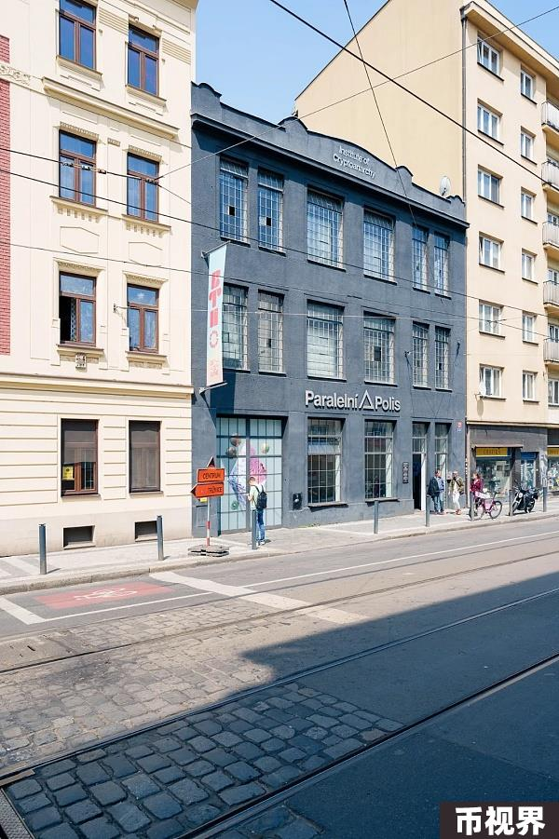

ETHPrague 2023 在捷克共和国的 Paralelní Polis 举行。

照片: Pavel Sinagl

Buterin 发现，加密货币在新兴经济体中发挥了最大的作用——这一现象近年来发展势头强劲。

Buterin 在谈到低收入国家时表示：“我们通常视作一些基础而无趣的东西恰恰能给他们带来很多价值，比如正常支付和储蓄。”

“能够融入国际经济——这些都是他们所没有的，而这些可以为那里的人们提供巨大的价值，” Buterin 告诉 CNBC。“当你连这些基本的东西都没有时，很难对像去中心化社交媒体这样非常抽象的东西感兴趣。”

随着美国调查人员对 Sam Bankman-Fried 等人提起刑事指控，以及美国证券交易委员会等联邦监管机构开始打击所谓的未注册证券交易，加密货币领域的活动开始向海外转移。

相比之下，美国的投资者往往将加密货币视为一种快速致富的机会，并将其作为在比传统证券市场监管更少的市场中进行波动性交易的方式，而 Buterin 通常更倾向于关注世界各地的发展中市场——包括他在二月份访问过的非洲——在那里，他看到了他帮助构建的技术在日常生活中的实际应用案例。

他说：“当我在 2021 年底访问阿根廷时，很多人都在使用加密货币，很多人都喜欢加密货币。我在布宜诺斯艾利斯街头被认出的次数实际上比在旧金山被认出的次数还要多。”

但 Buterin 告诉 CNBC，要使加密货币在全球范围内真正发挥作用，它最终必须脱离托管交易平台等中心化实体，而且必须更易于使用。

“我很容易就找到了接受比特币和以太币的咖啡店——但问题是，他们都在使用币安，”Buterin 说。

他说，他很欣赏币安这样的中心化交易所，它们为生活在人均 GDP 低于 10,000 美元的国家的非技术人员提供了更流畅的用户体验。不过，他认为它必须更加去中心化。

他说：“这些中心化的参与者很容易受到外界压力和自身腐败的影响。”

去年（ 2022 年），加密货币领域的一系列破产事件暴露了整个行业的欺诈现象。

许多人在加息之前变得富有，随后 2022 年 5 月份，Luna 崩盘引发连锁反应，这导致整个市场陨落，引发了一场持续至今的加密货币寒冬。例如，现已破产的加密货币交易所 FTX 的前首席执行官 Bankman-Fried 面临刑事指控，指控他策划了一项数十亿美元的欺诈计划。按交易量计算，全球最大的加密货币交易所币安正因一系列指控而被美国证券交易委员会（SEC）和商品期货交易委员会（CFTC）起诉，其中包括币安将价值数十亿美元的用户资金与自己的资金混在一起的指控。

Buterin 表示，他认为理想的解决方案是编写更好的代码，以便用户可以直接在链上进行交易，而不是盲目地信任一个中心化中介机构会为客户的最大利益行事。

“我们需要真正适合普通人使用的链上体验，” Buterin 说。

“我们需要以太坊支付能够以每笔交易手续费低于五美分的方式进行；以一种体验不会糟糕，且不会有 2.3% 的随机失败概率的方式进行；以一种不需要你拥有以太坊科学博士学位就能搞清楚发生了什么的方式进行”他说。

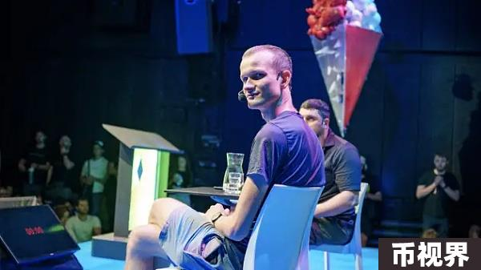

以太坊联合创始人 Vitalik Buterin 在 ETHPrague 2023 演讲，这是一场吸引了来自世界各地的加密开发者的国际会议。

照片：Pavel Sinagl

隐私和安全也是首要任务。

“人们需要拥有真正安全的钱包，即使他们丢失了私钥，也不会失去一切，”Buterin 补充道。

国家数字货币可以提供他所设想的易用性，但他认为去中心化也至关重要，否则它们将演变为现有银行系统的另一个版本——只是内置了更多的监控。

“我认为，五年前我对这个领域抱有更多希望，可能还很天真，因为有很多人想做一些事情，比如让国家对区块链友好，提供真正的透明度和可验证性保证，以及某种程度的真正隐私。”Buterin 在谈到中央银行数字货币（CBDC）时表示。

CBDC 是一种基于区块链的虚拟货币，受到全面监管，并得到国家央行的支持。中国人民银行可以说是迄今为止 CBDC 领域的领导者，近十年来一直在试行 CBDC。截至 2023 年 6 月，使用数字人民币（电子人民币）的交易额已达到近 2500 亿美元。但随着 CBDC 的流行，人们对这些政府发行的数字货币中可能包含的金融监控和监控工具产生了担忧。

“随着这些项目逐渐成熟，”Buterin 说道，“隐私保护部分逐渐消失，一切都越来越接近 1.0。我们得到的系统实际上并不比现有的支付系统好多少，因为它们最终只是现有银行系统的不同前端。”

他说：“它们最终会变得更加不私密，并且基本上同时打破了针对企业和政府的所有现有障碍。”

建设一个勇敢的新世界

Vitalik 的父亲 Dmitry 于 2011 年向他介绍了比特币。

Vitalik 和曾居住在莫斯科郊外的计算机科学家 Dmitry Buterin 都对一种不受政府或央行控制的去中心化货币的想法很感兴趣。但 Vitalik 热衷于推进这种新型去中心化账本技术，以便让它得到更广泛的应用。

最终让他成名的是将智能合约——一种可编程的代码，旨在取代在某些类型的商业交易中的中间人，如银行和律师——嵌入区块链。这是该行业的一项改变游戏规则的创新，导致以太坊上的项目和首次代币发行（ICO）激增。

如今，该网络已成为各种加密项目的主要构建块，包括非同质化代币（NFT）、去中心化金融（DeFi）和 Web3。后者仍是一个尚不明确的流行词，代表第三代的互联网：它是去中心化的，使用区块链技术构建而成。与此同时，以太坊的原生代币（以太币），是继比特币之后全球市值第二大的加密货币。

在以太坊圈子里，黑客被称为 BUIDLers ——这是故意拼错的“builders”一词，以向比特币的 HODL 或者向“坚持到底”（Hold on for dear life） meme 致敬。这种 meme 对比可能看起来很愚蠢，但它却直指这两类截然不同的人之间的区别。

比特币开发者在开发方面往往行动缓慢，将安全性和去中心化放在首位，而以太坊的程序员则更为大胆。虽然他们不一定在开发过程中破坏现有系统，但他们确实行动迅速，并积极进行调整。

例如，去年，以太坊网络从根本上改变了区块链保护网络和验证交易的方式，在此过程中将其能源消耗削减了 99% 以上。在此次升级之前，比特币和以太坊区块链都拥有遍布全球的庞大矿工网络，这些矿工运行高度专业化的计算机，通过计算数学方程来验证交易。工作量证明消耗大量能源，是该行业最受批评的一点。

但随着升级，以太坊迁移到了一种名为权益证明的系统，该系统用验证者取代矿工。验证者不再运行大量计算机，而是利用现有的以太币储备来验证交易并铸造新代币。

Buterin 坚称，以太坊转向权益证明模式更有可能抵御政府干预。

“与工作量证明相比，权益证明实际上更容易匿名，也更难关闭，”他说。“工作量证明需要大量物理设备和大量电力。这正是缉毒机构数十年来一直在侦查的东西。”

关于以太坊网络，他说：“另一方面，你有笔记本电脑。你只需要在某个地方安装 VPN，然后把它藏在角落里。这并不完美，但绝对更容易隐藏。”

幕后的程序员

在丹佛和巴黎的先前亮相中，Buterin 的舞台表现带有一种微妙的不安。但在布拉格的一对一中，他真的活跃起来了，放下那些小动作，毫不费力地从难以捉摸的程序员角色转变为思想开明的教育者。

他透明的沟通风格，加上他愿意参与深入的哲学讨论，比如二次方融资（通过众筹一个中央加密货币国库，然后使用一个旨在优化支出决策的算法来资助以太坊公共物品项目），以及区块链上的灵魂绑定数字身份等概念，使他成为加密货币社区内备受信任的思想领袖。

值得注意的是，Buterin 也非常愿意回答向他提出的任何问题 ——尤其是那些针对以太坊网络和他目前领导地位范围的批评。

以他在自己创建的加密货币中所扮演的重要角色为例。与比特币的创造者、匿名的中本聪不同，Buterin 更像是以太坊的代言人。

一些人认为这是网络的一个重大弱点，因为政府可以针对 Buterin 或以太坊基金会。但 Buterin 否认了这些论点。他说，五年前，很多事情都依赖于他个人和基金会，但今天，客户端——即在区块链之上独立运行的软件应用程序承担了很多工作。他说，以太坊已经成为一个自治生态系统，没有单点故障。

Buterin 解释道：“即使基金会同时在每个司法管辖区获得某种神奇的冻结令，并且如果我同时遇到什么事情，那么分散的、作为以太坊客户端维护者的群体们也完全可以继续运营下去。”

他们称之为减法哲学。

“我认为描述其目标的一种方式基本上是，以太坊基金会并不想成为狂热分子、长期运营商或主宰者，或诸如此类的人，”他说。“以太坊基金会的目标是培育那些一旦开始就能以完全独立的方式继续下去的事物。”

对于以太坊的下一步发展，Buterin 表示，首要任务是通过 ZK Rollups 专注于隐私和可扩展性。

ZK-rollups 是将交易打包成集合并在链下执行。这种第二层技术在未来的升级中发挥着重要作用，最终将有助于让以太坊的使用更快、更便宜。

Buterin 说：“在一定程度上肯定存在着利益分歧，我认为生态系统确实需要找到一种方法来努力争取继续以我们几千年来习惯的隐私方式构建事物的权利。”

澄清：Buterin 不认为自己受到任何特定国家的针对，也不认为自己是违法者，但由于他的工作，他对访问某些国家感到担忧。